**Hướng dẫn sử dụng Website**

Người thực hiện: Trần Văn Thuấn

Điện thoại: 0918.825.619.

Team: Thịnh Vượng Studio.

# **I. Tổng quan về trang Website:**

Website gồm có 2 phần chính là giao diện và phần quản trị.

## 1. Phần giao diện:

Địa chỉ truy cập đến trang: inoxthaibinh.somee.com

Phần này là phần mà khách hàng và mọi người truy cập đến để tìm hiểu thông tin về công ty và các sản phẩm công ty cung cấp.

## 2. Phần quản trị:

Địa chỉ truy cập đến trang: inoxthaibinh.somee.com/admin/product

Phần này cho phép quản trị viên của trang web thực hiện các thao tác quản lý đối với sản phẩm, chủng loại sản phẩm, quản lý tin tức và một số chức năng quản lý khác đối với website. Một số thao tác quản lý như: thêm sửa xóa các sản phẩm, thay đổi hình ảnh, thêm mô tả chi tiết … Điều này sẽ ngay lập tức nhận được sự thay đổi trên phần giao diện phía trên.

# II. Danh mục kích thước ảnh:

1. Ảnh sản phẩm: 600x 600 pixel

2. Ảnh khách hàng: 235x 235 pixel

3. Ảnh tin tức: 370x 270 pixel.

# **III. Mô tả chi tiết chức năng quản trị:**

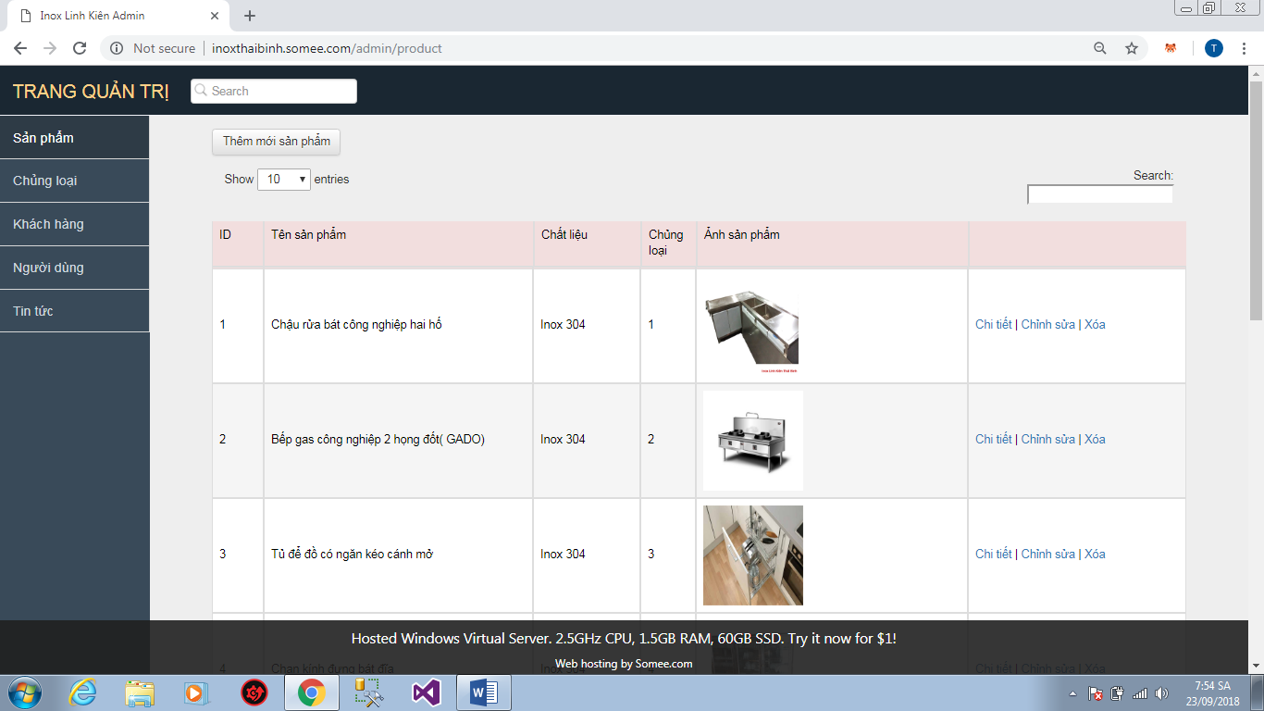

Trang quản trị bao gồm các chức năng: quản lý sản phẩm, quản lý chủng loại sản phẩm, quản lý khách hàng, quản lý người dùng, quản lý tin tức.

## 1. Quản lý sản phẩm:

Phần này cho phép quản lý tất cả các sản phẩm của công ty với các chức năng thêm mới sản phẩm, xem chi tiết sản phẩm, chỉnh sửa thông tin sản phẩm, xóa sản phẩm.



Xóa sản phẩm

Chi tiết sản phẩm

Thêm mới sản phẩm

Nhập từ khóa tìm kiếm

1.1 Thêm mới sản phẩm:

Chỉnh sửa sản phẩm

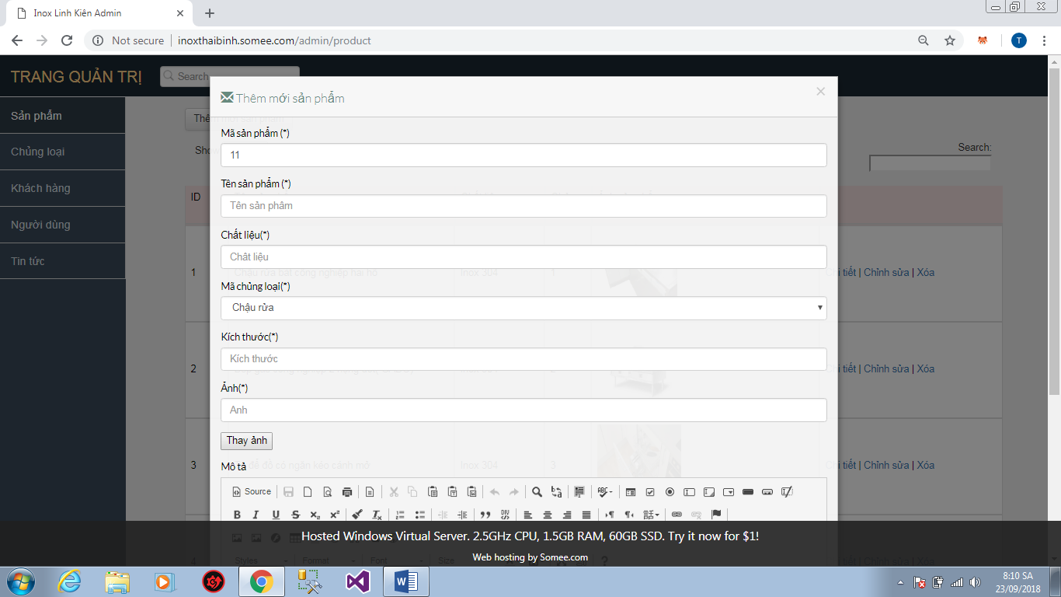

Người dùng nhập đầy đủ các thông tin tại các ô: tên sản phẩm, chất liệu, chọn chủng loại sản phẩm, chọn ảnh, mô tả.

Đối với ảnh: kích chuột vào nút thay ảnh

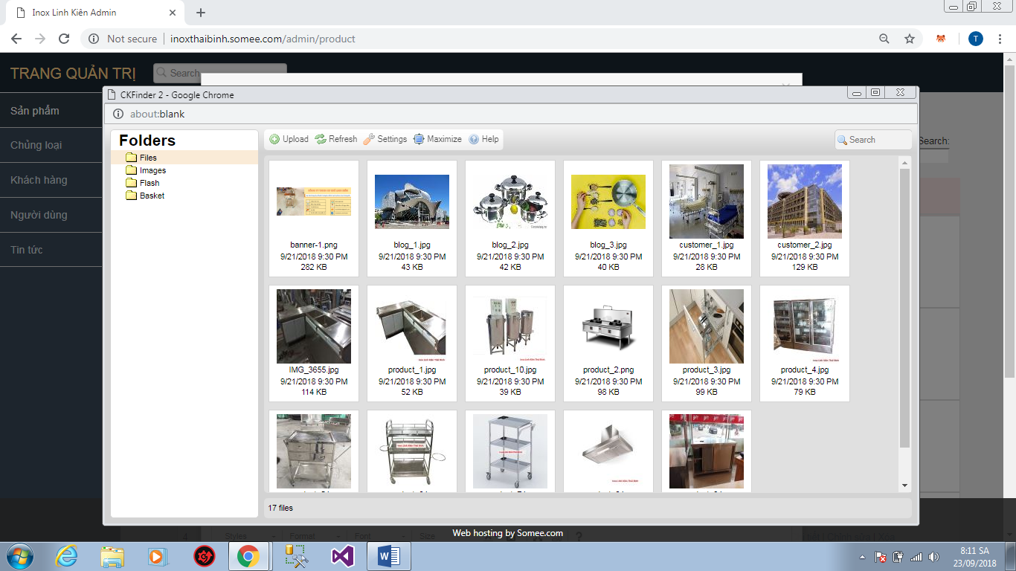

Upload ảnh

Người dùng có thể chọn ảnh có sẵn bằng cách kich đúp chuột vào ảnh , hoặc chọn Upload ảnh lên. Đối với ảnh sản phẩm yêu cầu kích thước chuẩn là 600 x 600 pixel.

Để chỉnh sửa kích thước ảnh trước khi upload lên Website thực hiện các bước như sau:

a. Tại ảnh cần upload, kich phải chuột, chọn Edit.

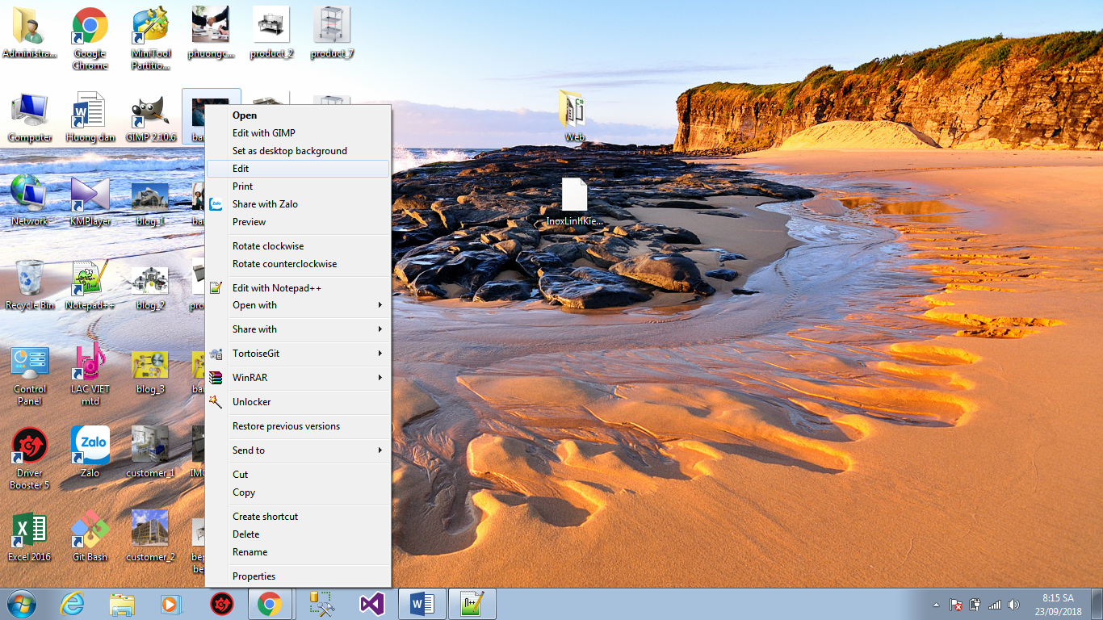

Click phải chuột và chọn Edit

b. Khi đó sẽ mở ảnh trong phần mềm Paint:

Tại đây nhấn nút **Ctrl+W** để thay đổi kích thước ảnh.

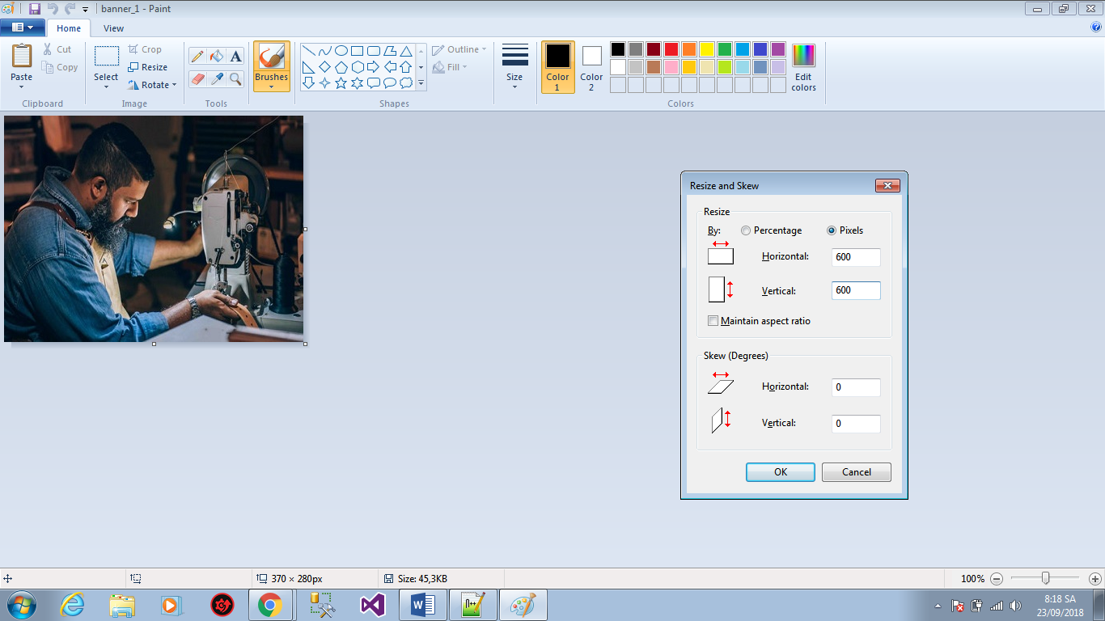

Bỏ dấu tích

Chọn 600 ở cả 2 ô

Chọn pixel

Sau đó chọn lưu lại ảnh.

Và tiếp tục phần Upload ảnh phía trên.

Để thêm phần mô tả sản phẩm

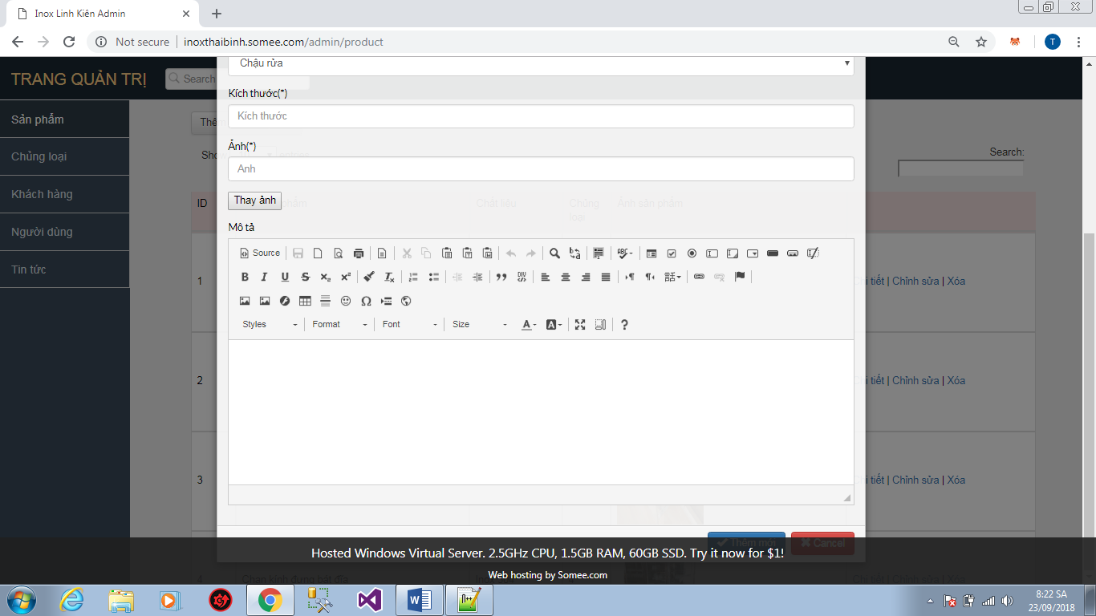

Phần mô tả sản phẩm

Phần mô tả này rất quan trọng giúp cung cấp nhiều thông tin cho khách hàng. Người dùng có thể thêm ảnh, bảng, …

Người dùng nên viết phần này tại ứng dụng Word, thêm cả ảnh.. sau đó copy dán vào khoảng trắng phía trên. Khi đó sẽ là tốt nhất. Ví dụ file word mô tả sản phẩm:

Sau khi đã thực hiện xong, người dùng click chuột chọn Oke. Như vậy sản phẩm đã được thêm mới thành công.

### 1.2 Xem chi tiết sản phẩm:

Người dùng kich chọn Chi tiết để xem thông tin mô tả chi tiết về sản phẩm.

### 1.3. Chỉnh sửa sản phẩm.

Phần này cho phép người dùng chỉnh sửa thông tin về sản phẩm. Việc thao tác tại phần này tương tự như phần thêm mới, xem nội dung 1.1 để biết thêm chi tiết

### 1.4 Xóa sản phẩm

Phần này cho phép người dùng xóa sản phẩm

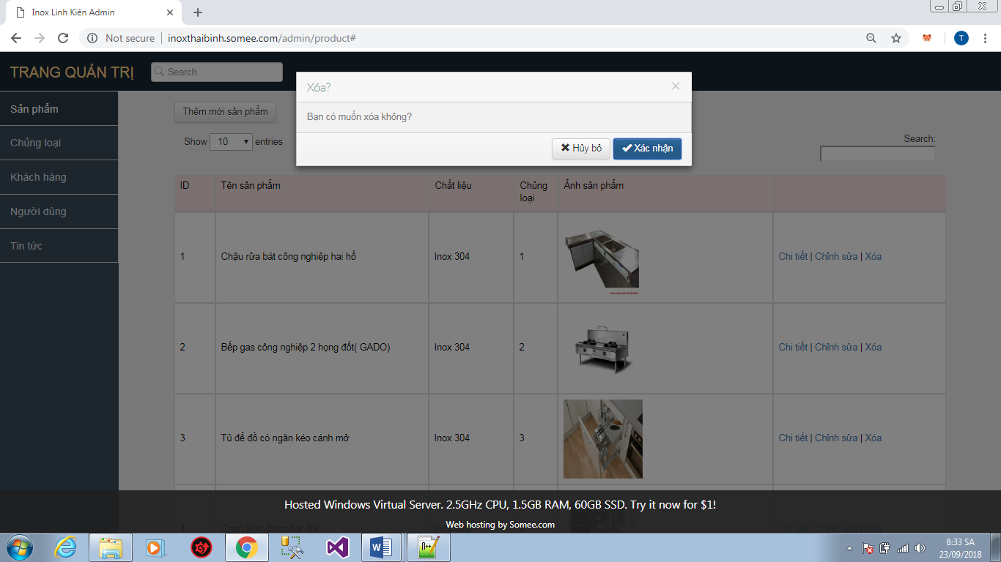

Lưu ý: nên hạn chế sử dụng.

## 2. Quản lý chủng loại sản phẩm

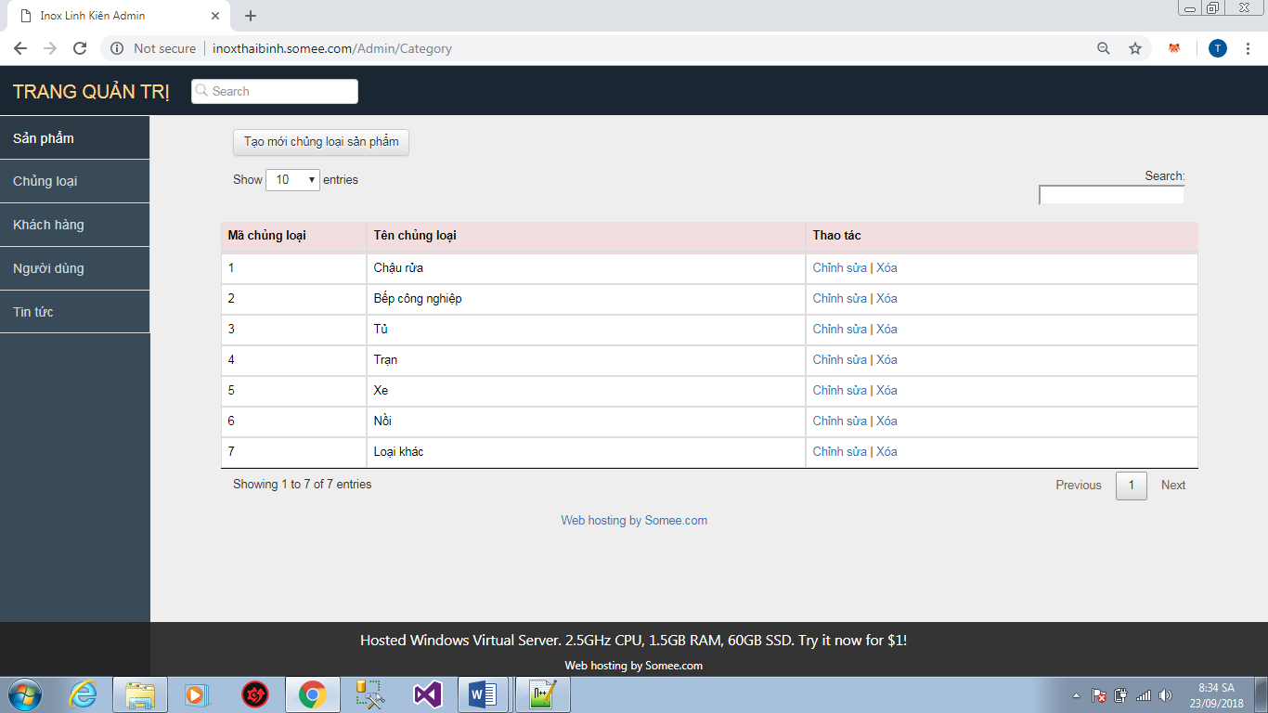

Cho phép thêm mới, chỉnh sửa các chủng loại sản phẩm.

Phần này sẽ thay đổi tại phần giao diên như sau:

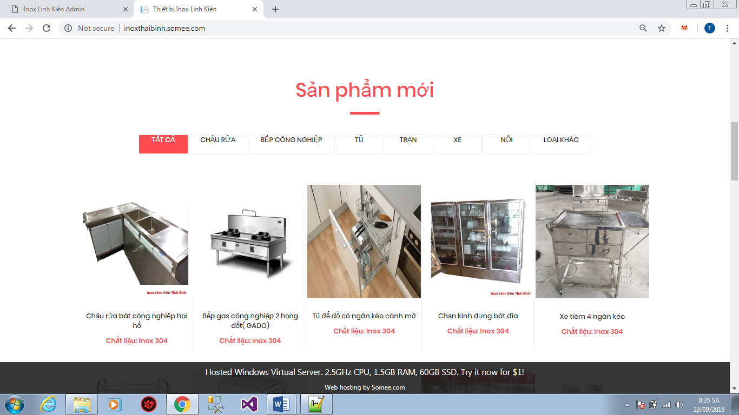

Hiển thị chủng loại sản phẩm

Và phần:

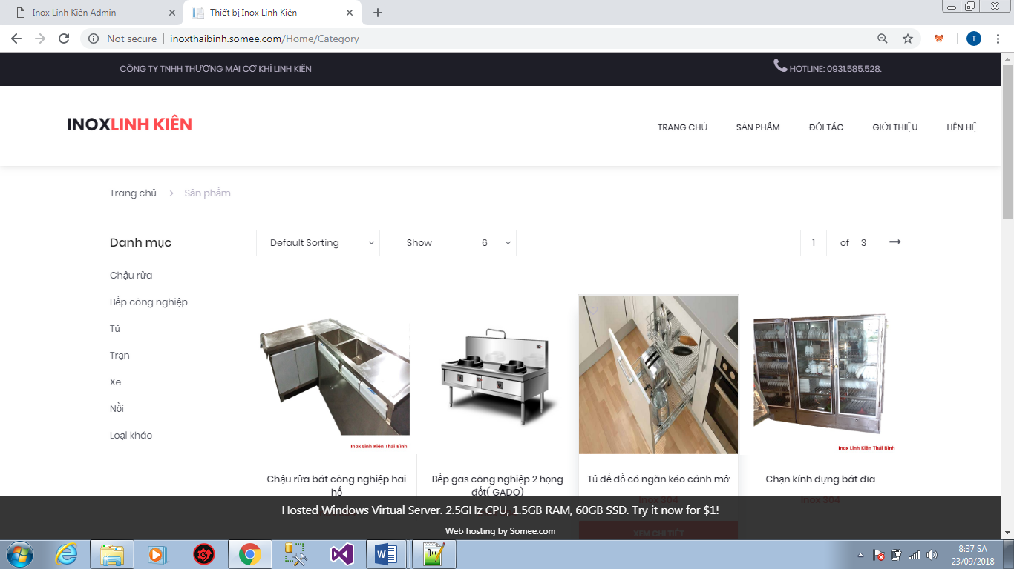

Hiển thị chủng loại sản phẩm

Các thao tác thực hiện tương tự như phần quản lý sản phẩm

## 3.Quản lý khách hàng:

Cho phép người dùng quản lý các khách hàng, các dự án đã thực hiện.

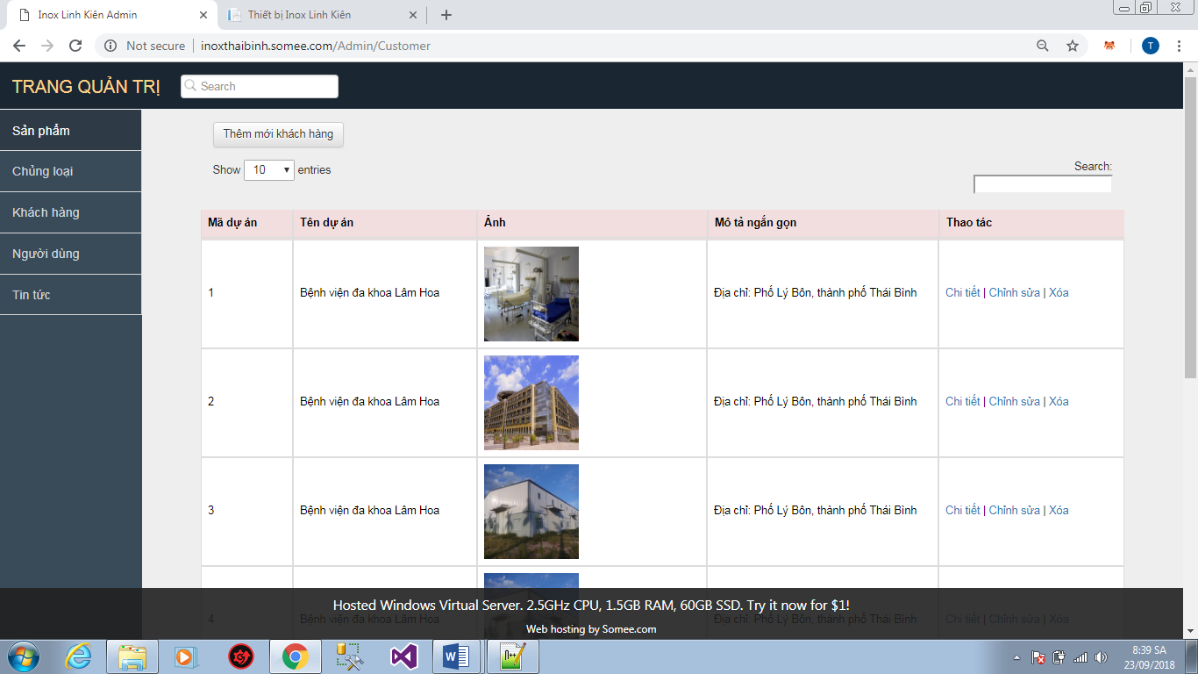

Bao gồm các chức năng: thêm mới, xem chi tiết, chỉnh sửa, xóa thông tin khách hàng.

Phần này sẽ được hiển thị tại phần giao diện người dùng tại các vị trí như sau:

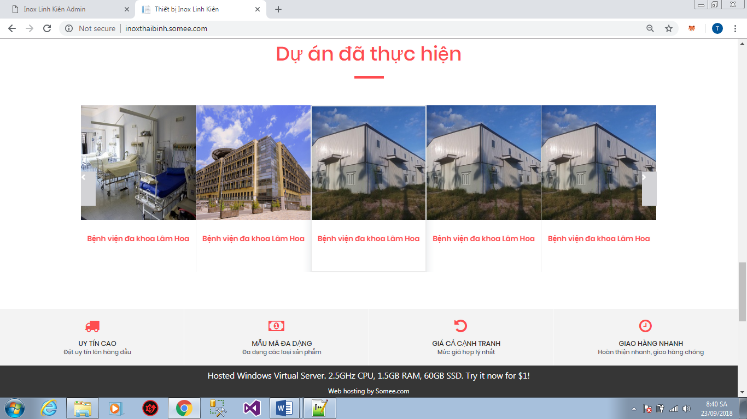

Hình ảnh và tên khách hàng

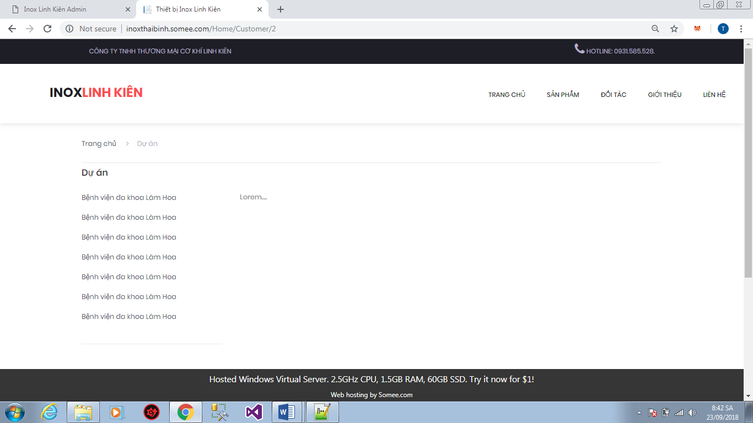

Tên dự án

Mô tả chi tiết về dự án

Việc thực hiện các chức năng quản lý tại phần này tương tự phần quản lý sản phẩm. Xem chi tiết tại nội dung 1.1.

## 4. Quản lý tin tức:

Phần này cho phép cung cấp thông tin, tin tức mới về thị trương, các hoạt động tại công ty, đồng thời việc cập nhật nội dung mới thường xuyên tại phần này là 1 tiêu chí giúp website được SEO (phần mềm thuật toán của Google đánh giá cao và đưa lên top trên trang tìm kiếm).

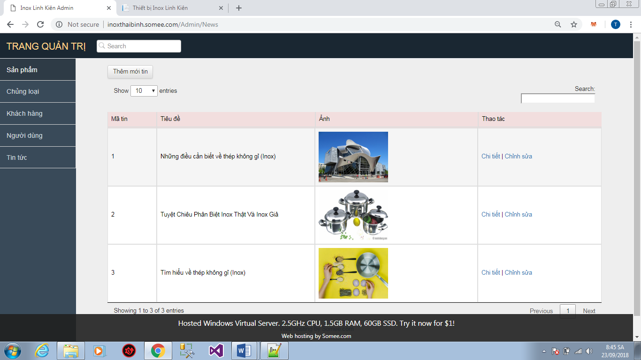

Phần này được hiển thị tại phần giao diện như sau:

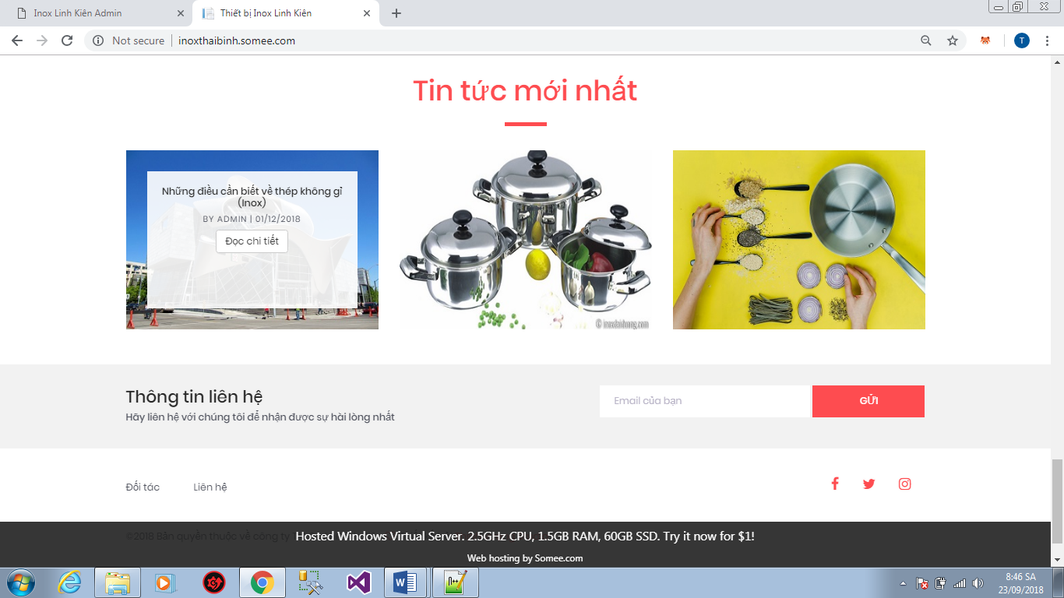

Hình ảnh, tiêu dề tin

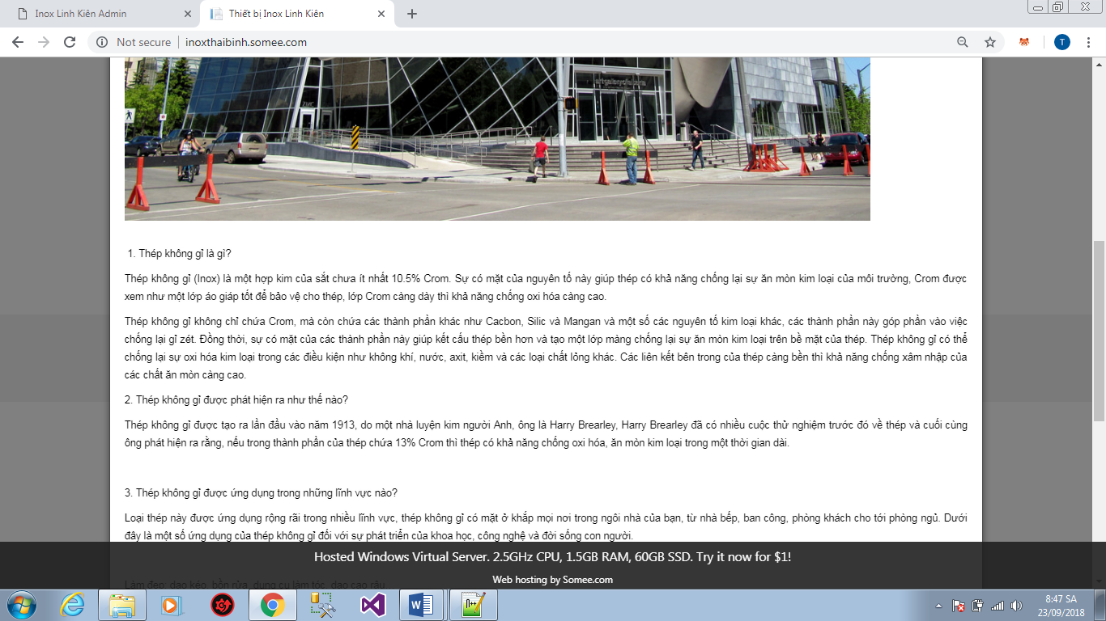

Cửa sổ chi tiết tin

Chức năng quản trị tại phần này tương tự nội dung 1. Quản lý sản phẩm.

---------------HẾT----------------